ZAWARTOŚĆ OPRACOWANIA

1. Ocena stanu techincznego
2. dokumentacja fotograficzna
3. wnioski i zalecenia
4. ZAŁĄCZNIKI

Zał. nr 1 Uprawnienia budowlane

Zał. nr 2 Zaświadczenie o przynależności do ZOIIB

Zał. nr 3 Opinia kominiarska nr K02/04/2017 z dnia 03.04.2017 r. – wydana przez

Zakład Usług Kominiarskich – Krzysztof Chamryga

1. CZĘŚĆ RYSUNKOWA

Inwentaryzacja instalacji i urządzeń sanitarnych Rys. Nr S1

Zalecenia dot. instalacji wentylacji - rzut Rys. Nr S2

Zalecenia dot. instalacji wentylacji – przekroje A-A i B-B Rys. Nr S3

1. **Ocena stanu technicznego**
2. **Przedmiot opracowania**

Przedmiotem opracowania jest wydanie opinii stanu technicznego instalacji i urządzeń sanitarnych wraz z zaleceniami dot. planowanych robót budowlanych w związku ze zmianą sposobu użytkowania pomieszczeń w lokalu mieszkalnym budynku wielorodzinnego, tj. wydzielenia pomieszczenia łazienki z części pomieszczenia kuchni.

1. **Zakres i cel.**

W zakres niniejszej oceny technicznej wchodzi:

- wizja lokalna wraz z oględzinami;

- analiza stanu technicznego;

- wnioski i zalecenia;

- dokumentacja fotograficzna.

Celem oceny stanu technicznego jest określenie stanu technicznego wykonanych robót.

1. **Podstawa opracowania**

- inwentaryzacja

- wizja lokalna

- opinia kominiarska

- obowiązujące przepisy, normy i literatura fachowa.

1. **Opis stanu istniejącego**

Przedmiotowy lokal nr 14 znajduje się w budynku mieszkalnym wielorodzinnym przy   
ul. Bogusława 37 w Szczecinie. Lokal mieszkalny wyposażony jest w instalację ogrzewania, kanalizacji sanitarnej, zimnej wody i ciepłej wody użytkowej.

1. **Analiza stanu technicznego istniejących instalacji i urządzeń sanitarnych.**

*- Instalacja gazowa:*

W lokalu zinwentaryzowano pion gazowy DN32mm Stal zakończony zaślepką. W lokalu mieszkalnym brak jest instalacji gazowej.

*- Wentylacja:*

Wentylacja wywiewna pomieszczenia łazienki została nieprawidłowo, samowolnie podłączona do przewodu nr 2. Kubatura łazienki w stanie istniejącym wynosi 5,84 m3.

Brak jest prawidłowej wentylacji wywiewnej w pomieszczeniu kuchni.

*- Instalacja wody zimnej i ciepłej wody użytkowej:*

Budynek zasilany w wodę z istniejącej instalacji wodociągowej z sieci miejskiej z pionu DN20mm Stal usytuowanego w pomieszczeniu kuchni. Armatura czerpalna typowa, standardowa.

Zestawienie istniejącej armatury sanitarnej:

zlewozmywak 1szt.

miska ustępowa z płuczką zbiornikową 1szt.

prysznic 1szt.

pralka 1szt.

Instalacja ciepłej wody użytkowej zasilana jest z elektrycznego podgrzewacza c.w.u. usytuowanego w pomieszczeniu łazienki.

Rozprowadzenie instalacji wody zimnej i ciepłej do poszczególnych przyborów wykonano z przewodów PE-Xc. Rury prowadzone w ściance działowej z płyt g.-k. między pomieszczeniem kuchni, a łazienki i bruzdach ściennych.

Przewody instalacji wody zimnej i ciepłej zaizolowane otulinami z polietylenu.

*- Instalacja kanalizacji sanitarnej:*

Ścieki kanalizacji sanitarnej odprowadzane są do istniejącej sieci kanalizacji sanitarnej poprzez istniejący pion kanalizacyjny Ø110PVC w pomieszczeniu kuchni.

Przewody odpływowe z poszczególnych przyborów sanitarnych łączone za pomocą kształtek PVC z zachowaniem minimalnych spadków nie mniejszych niż 1,5%.

Do wykonania instalacji kanalizacji sanitarnej zastosowano rury z PVC.

*- Instalacja ogrzewania:*

Instalacja ogrzewania zasilana jest sieci miejskiej. Instalacja grzejnikowa wykonana z rur miedzianych. Grzejniki stalowe, płytowe.

*- Minimalna szerokość łazienki 0,90m jest zapewniona.*

*- Kubatura łazienki w stanie istniejącym wynosi 5,98 m3*

Zinwentaryzowane instalacje i urządzenia sanitarne nie powodują bezpośrednich zagrożeń bezpieczeństwa. Zaleca się wykonanie poszczególnych robót budowlanych wymienionych w III-cim punkcie opracowania w celu wykonania prawidłowej wentylacji pomieszczeń kuchni i łazienki.

1. **Dokumentacja fotograficzna.**

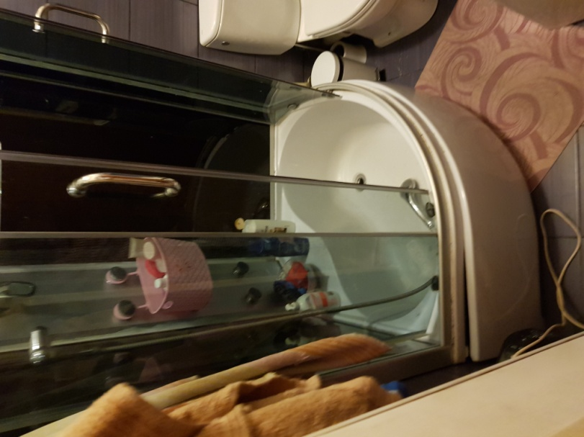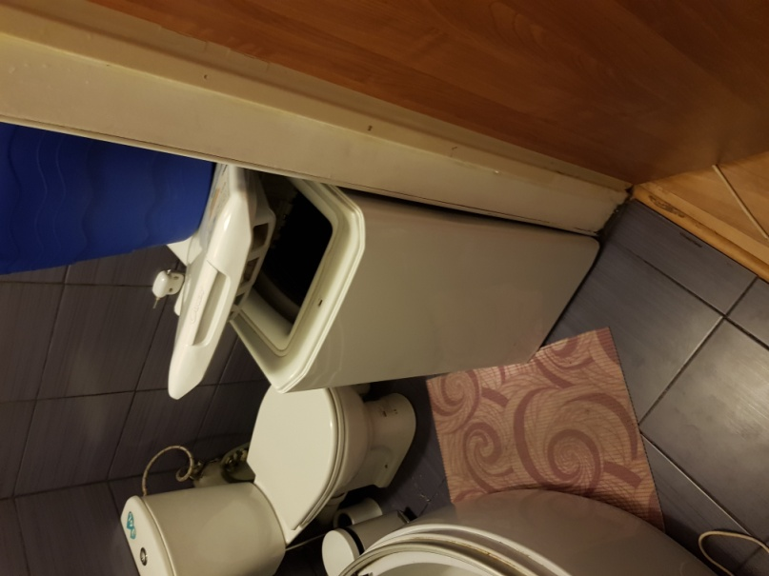

*Rys. nr 1. Pralka, miska ustępowa.*

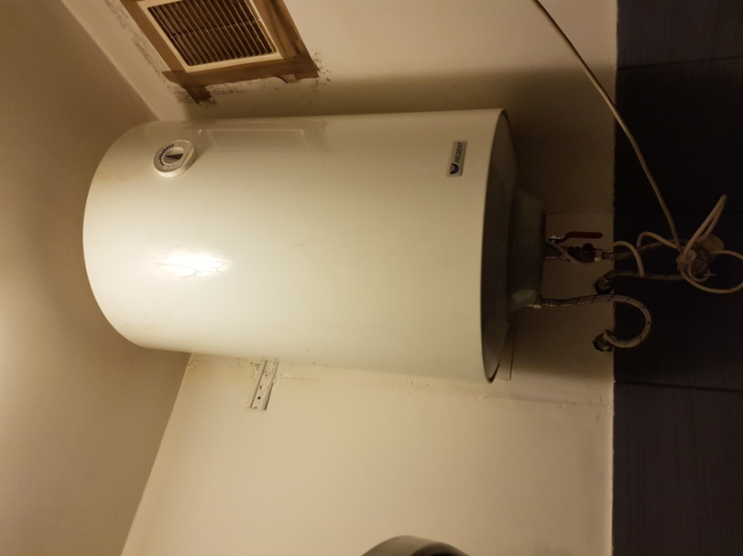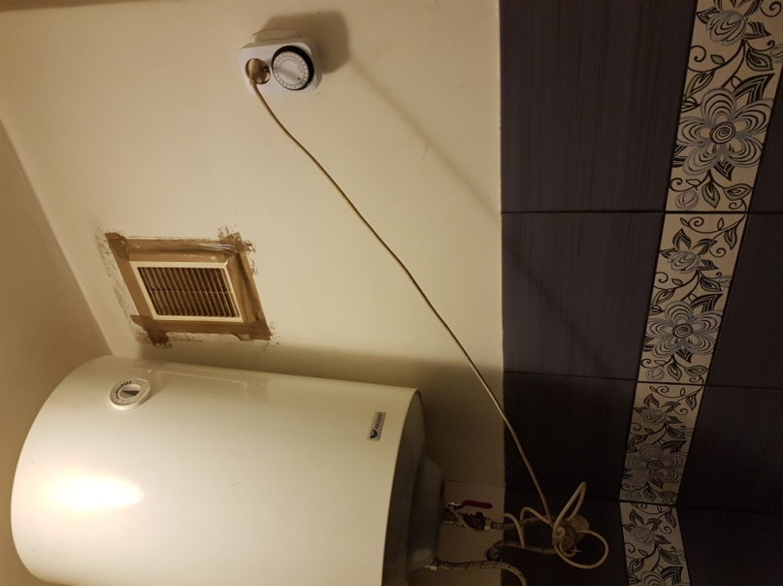

*Rys. 3. Istniejąca wentylacja łazienki.*

*Rys. nr 2. Prysznic.*

*Rys. 4. Elektryczny podgrzewacz c.w.u.*

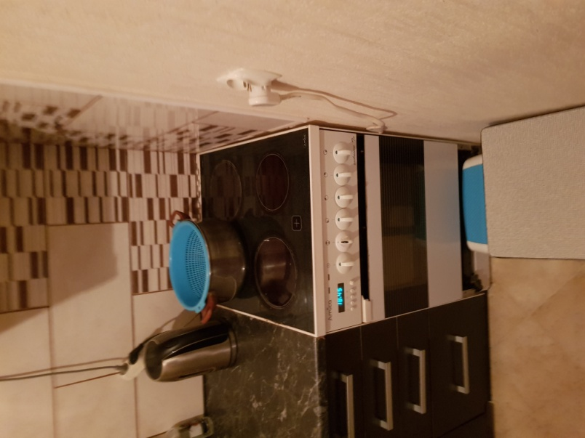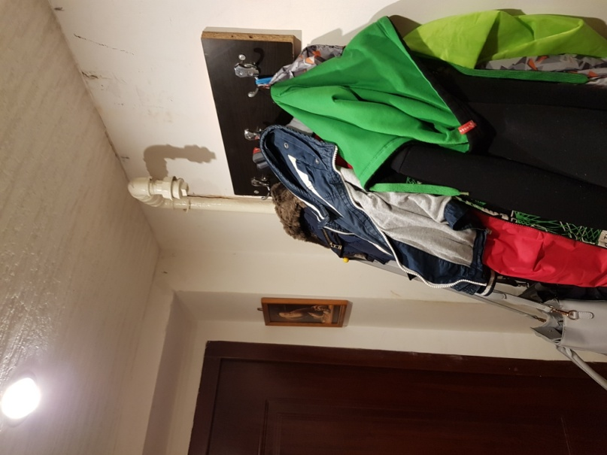

*Rys. 5. Zaślepiony pion gazowy*

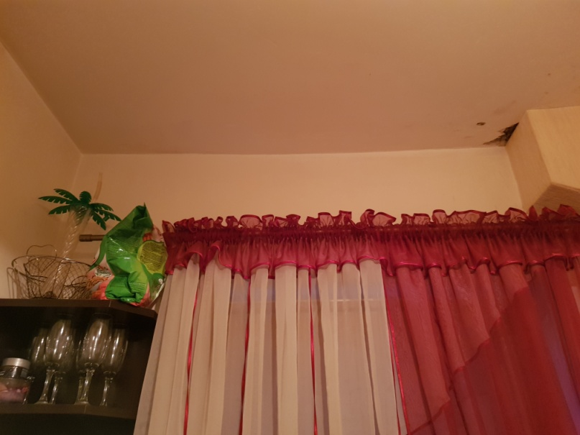

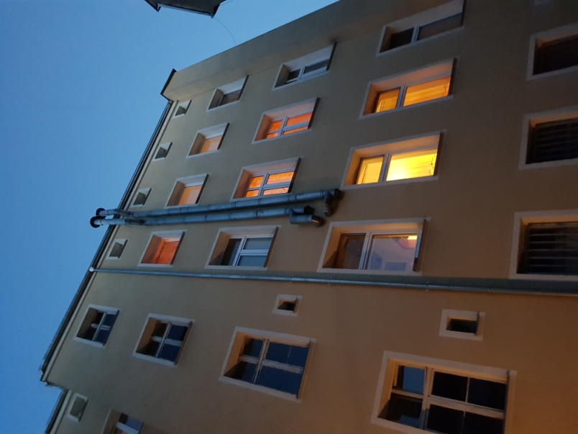

*Rys. 7. Miejsce usytuowania wylotu*

*komina zewnętrznego.*

*Rys. 6. Kuchenka elektryczna*

*Rys. 8. Widok elewacji*

1. **Wnioski i zalecenia**

*1). Przewody kominowe wentylacji wywiewnej wykonać zgodnie z opinią kominiarską*

*nr K02/04/2017 z dnia 03.04.2017r., wyprowadzić ponad dach.*

*2). Na przewodzie wentylacji wywiewnej łazienki należy zastosować wyciąg mechaniczny   
 z uwagi na istniejącą kubaturę łazienki 5,98 m3.*

*3). Zlikwidować podłączoną w przewodzie nr 2 wentylację pomieszczenia łazienki poprzez*

*zaślepienie istniejącej kratki wentylacyjnej.*

*4). Dopływ powietrza do pomieszczenia łazienki zapewnić poprzez wykonanie*

*otworu w drzwiach wewnętrznych o przekroju min. 200cm²*

*5). W pomieszczeniu łazienki zamontować grzejnik elektryczny o mocy 400W.*

*Wszystkie zalecenia dot. poszczególnych robót budowlanych przedstawiono w części graficznej opracowania. Po wykonaniu całości robót przeprowadzić re-kontrolę wykonanych urządzeń sanitarnych.*

*Opracował:*